

北方民族大学

本科毕业论文（设计）

题目: 基于web的人力资源管理系统的设计与实现----休假管理模块的设计与实现

院(系)名 称: 计算机科学与工程学院

学 生 姓 名: 李建业

学 号: 20142237

专 业: 软件工程

指导教师姓名: 于千城

论文提交时间:

北方民族大学教务处制

基于web的人力资源管理系统的设计与实现

----休假管理模块的设计与实现

摘要

本次毕业设计共计由十人共同设计开发了LZ-HR人力资源管理系统，LZ-HR系统大大简化了人力资源管理部门的日常管理工作，提高了工作效率。我负责休假管理模块的设计和开发。

本文采用了软件工程的生命周期思想，详细介绍了LZ-HR人力资源管理系统的分析设计过程，第一章介绍了开发该系统的背景、目的、意义以及国内外现状，接下来又对本课题的技术路线进行了详细描述。第二章从三个方面对LZ-HR系统的需求进行了描述和分析，分别为用户群定位、功能需求分析和非功能需求。主要介绍了本系统的用户群体，对审批休假和新建工资单两个复杂功能进行用例描述，从稳定性、可靠性、响应时间和安全性四个方面进行了非功能需求分析。第三章主要对系统进行概要设计，首先对系统功能模块进行划分，又对数据库进行概要设计，画出了E-R图以及数据库对象关系图，最后画出了界面调用关系图更形象的进行了用户界面的概要设计。第四章对系统的审批休假功能、新建工资单功能和修改休假日志等主要功能使用UML建模工具画出了活动图、时序图并进行详细设计，粘贴相关功能的核心代码和运行界面。第五章主要介绍了系统开发过程中遇到的难题以及对应的解决办法。

**关键词：**人力资源管理系统，休假管理，WEB

**Abstract**

This graduation project is designed by ten people to develop LZ-HR human resource management system. This system greatly simplifies the daily management work of human resource management department, and improves the work efficiency. I am responsible for the design and development of the vacation management module.

This paper uses the software engineering life cycle theory, introduces the analysis and design process of the LZ-HR human resource management system, the first chapter introduces the system development background, purpose, significance and the status quo at home and abroad, the technical route of this topic in detail description. The second chapter describes and analyzes the requirements of the LZ-HR system from three aspects, which are user group positioning, functional requirements analysis and non functional requirements. The user group of the system is mainly introduced, and two complex functions of approval leave and new payroll are described. The non functional requirements are analyzed from four aspects: stability, reliability, response time and security. The third chapter outline design of the system, we divide the system into modules, and database design, draw the E-R diagram and database object diagram, finally draw the interface call graph image of the outline design of user interface. The fourth chapter introduces the main functions of the system, such as the examination and approval leave function, the new payroll function and the modified vacation log. We use UML modeling tools to draw activity diagrams and timing diagrams, and design them in detail, and paste the core codes and running interfaces of the related functions. The fifth chapter mainly introduces the problems encountered in the process of the development of the system and the corresponding solutions.

**Key words**: human resource management system, vacation management, WEB

第一章 概述 2

1.1 课题开发背景 2

1.2国内外研究现状 2

1.3选题特色，采用的技术平台路线 3

第二章 需求分析 5

2.1 用户群定位 5

2.2功能需求 5

2.3系统非功能需求 9

2.3.1稳定性 9

2.3.2可靠性 9

2.3.3响应时间 9

2.3.4安全性 9

第三章 概要设计 11

3.1功能概要设计 11

3.1.1系统功能模块的划分 11

3.1.2系统业务流程 12

3.2数据库概要设计 14

3.2.1系统概念模型 14

3.2.2系统的领域模型 15

3.2.3逻辑数据模型 16

3.3用户界面概要设计 19

第四章 详细设计与实现 21

4.1LZ-HR系统总体设计思路 21

4.2休假审批功能的实现 22

4.3新建工资单功能的实现 28

4.4休假日志修改功能的实现 34

第五章 遇到的问题及解决办法 39

# 概述

本次毕业设计，我们的工作任务是设计并实现一个基于web的人力资源管理系统LZ-HR，支撑人力资源管理部门的日常管理工作和特殊处理工作的运行。

## 课题开发背景

人力资源管理是企业提高公司办公效率的重要手段，他的出现解放了大量的人力资源管理人员，使得人力资源管理人员可以集中开发公司的主要业务，为公司创造出更大的价值。但是每个企业的实际情况不尽相同，每个企业都有自己的文化底蕴所以也就有自己的管理模式，因此，一套全面的，规范的适合本公司的人力资源管理系统是必要的。LZ-HR系统基于高效人力资源管理立项，根据人力资源管理部门日常以及特殊处理工作，设计各类模块，便于企业更好地进行人力资源的发展和规划，系统重点是实现人力资源部门日常管理、薪酬管理、绩效考核、素质管理等。

LZ-HR系统由10个主要功能模块组成，分别是：用户管理模块、人员管理模块、机构管理模块、休假管理模块、考勤管理模块、招聘管理模块、出差和报销管理模块、固定资产管理模块、项目和资源池管理模块和个人查询中心模块。我负责休假管理模块的设计与实现，休假管理模块提供对企业全体员工的个人带薪休假情况的管理功能，包括：休假数量维护、假日明细登记和休假记录维护。本模块解决了员工请假的复杂流程，并可以清晰的查看员工的请假信息。

## 1.2国内外研究现状

国际上市场份额比较大的人力资源管理系统有Oracle，Workday，SAP等，功能模块都比较齐全，但是收费较高，国内常见SaaS类的HR系统有：i人事基本涵盖了企业日常运营管理的方方面面，各模块之间信息对接性强，智思云产品具有深度的可配置性从而满足不同企业的个性化管理需求，还可以多端访问，简洁方便，北森的产品功能齐全，一般企业的人才管理需求都可以满足，并且他们还有国内最专业的人才测评技术。国际上先进的人力资源管理系统价格昂贵且不适用于国内的公司结构、管理模式，国产的软件较为便宜，但是很多因为技术研发团队比较弱，很不好用，还有很多BUG ，SaaS模式的HR软件和传统的软件相比，也有着价格便宜、风险小、便于维护和升级几个相对明显的优势，传统HR适合大企业，SaaS HR适合中小企业。**[1][2]** 休假管理模块的现状是：国际上较为典型的有“HR e-Leave Management System”，由“HR 2000 Sdn Bhd”公司维护，但国内有区别于国外的休假方式且尚未有中文语言版本，国内的钉钉人事自带的流程审批功能有限，不可预定义审批人员和不同层级的审批流程，无法根据审批事项同意设置规范流程，智思云支持各种假期类型的定义，支持各种假期的定额计算规则，支持请假的流程定义和控制定义，系统预制了各种假期报表。**[3][4][5]**

## 1.3选题特色，采用的技术平台路线

本课题项目通过B/S模式工作，具体涉及浏览器、Web服务器和数据库服务器。基于J2EE平台，采用MicroSoft公司的Windows10做系统平台，Chrome做浏览器，Apache公司的Tomcat8.0做Web服务器，MySQL加MongoDB做数据库服务器，使用Eclipse软件进行系统的开发与维护，后台框架为springboot前台框架为ReactJS，使用前后台分离的方式来实现本系统。

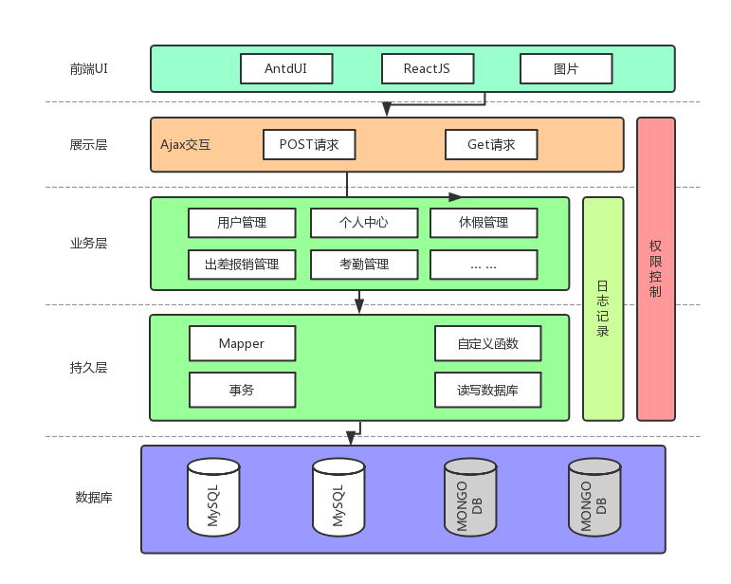

图1-1 软件体系结构图

传统Spring过于笨重，在项目中存在大量的XML配置文件，且配置繁琐，SpringBoot使编码、配置、部署和监控变的简单，选择ReactJS的理由有，react效率极高，JSX是Javascript和HTML的完美结合，可专门用于ReactJS，大大简化了编写网站组件的流程，而且注重用户界面，简单、使用便捷，mongodb面向文档存储(类JSON数据模式简单而强大)，MongoDB以文档的形式存储数据，不支持事务和表连接，因此查询的编写、理解和优化都容易得多，而且免费。

**1.4术语和缩略语**

|  |  |
| --- | --- |
| 术语和缩略语 | 解释 |
| SaaS | Software-as-a-Service（软件即服务）的简称 |
| SAP | “System Applications and Products”的简称，是SAP公司的产品——企业管理解决方案的软件名称 |
| i人事、智思云 | 人力资源管理系统 |
|  |  |

1. 需求分析

## 2.1 用户群定位

LZ-HR人力资源管理系统可以分为四大板块，分别为个人查询板块、人事管理板块、资源管理模块和用户管理板块，这四大板块分别对应着四大类用户群：员工、HR管理人员，项目管理人员和系统管理员。员工用户群可以查看自己的相关信息，也可以申请休假和加班等操作，HR管理人员可以管理考勤、休假、工资、招聘、固定资产、出差和报销，项目管理人员可以查看员工所在公司状态，即是否在项目中，以及在项目中担任的角色，可以进行人员调度，系统管理员可以对用户进行分组和赋予权限等操作。如图2.1上下文图所示。

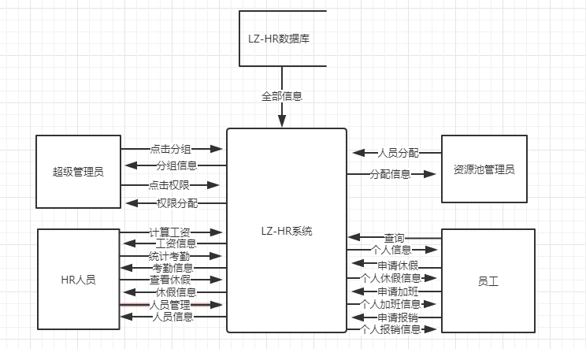

图2-1 上下文图

## 2.2功能需求

系统的使用者有用户，各模块管理员、资源池管理员和系统管理员。员工登陆系统成功后，点击个人查询中心，首先可以看到自己的基本信息，也可以查询合同，查看工作变更信息，查询岗位信息，查看调薪记录、薪资福利和笔记本补贴等信息，可以申请无薪或者带薪假，查看自己所在的项目以及可以填写自己的简历。HR管理员管理的主要内容有：可以对公司、分公司、事业群和部门以及干系人进行管理，对公司人员的人员合同、工作变更、岗位变更、人员调薪和人员设备补贴进行管理，统计并记录员工的考勤、休假、加班和报销等信息，并根据考勤、休假和加班情况统计员工的工资。资源池经理可以查看所有人员是否在项目组中，以及在项目组中的状态，并根据这些状态进行人员调度。超级管理员可以对用户、用户组进行管理，赋予用户相关权限以及特权。

如图2-2系统用例图。

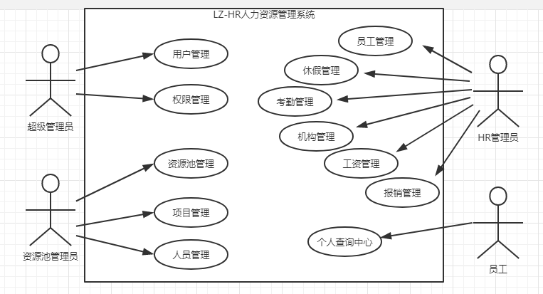

图2-2 系统用例图

休假管理模块要实现的功能需求有：可以对公司下所有员工的工资信息进行维护，可以对公司员工不同休假类型的总天数进行维护，对已经审批过的休假记录进行假日明细登记，对公司员工申请的全部休假记录进行维护。如图2-3休假管理模块用例图。

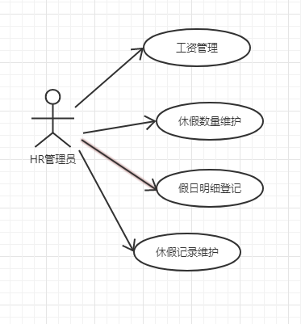

图2-3休假管理模块用例图

HR管理员完成休假审批过程和HR管理员完成员工上月工资单的创建过程。如表2-4审批休假详情用例描述和表2-5创建员工上月工资单用例描述。

|  |  |  |
| --- | --- | --- |
| 用例编号 | 001 | |
| 用例名称 | 审批休假 | |
| 用例描述 | HR管理员审批休假记录操作 | |
| 用例类型 | 业务类型 | |
| 主参与者 | HR管理员 | |
| 前置条件 | HR管理员获得系统授权，访问休假管理模块 | |
| 后置条件 | 休假状态变为审批，并新增休假详情，统计该类型休假总天数 | |
| 基本事件流 | 步骤 | 活动 |
| 1 | 查看员工所有休假日志 |
| 2 | 查看该审批休假日志的详细信息 |
| 3 | 审批该条休假日志 |
| 4 | 创建一条休假详情 |
| 5 | 更新该员工该类型休假总天数 |
| 扩展事件流 | 步骤 | 活动 |
| 1a | 系统检测不到当前用户信息   1. 系统提示未登录 2. 跳转到登陆页面 |
|  |  |  |

表2-4审批休假详情用例描述

|  |  |  |
| --- | --- | --- |
| 用例编号 | 002 | |
| 用例名称 | 统计工资 | |
| 用例描述 | HR管理员统计上个月员工工资 | |
| 用例类型 | 业务类型 | |
| 主参与者 | HR管理员 | |
| 前置条件 | HR管理员获得系统授权，访问工资管理模块 | |
| 后置条件 | 创建该员工上个月工资信息 | |
| 基本事件流 | 步骤 | 活动 |
| 1 | 登入工资管理模块 |
| 2 | 查找需要统计上月工资的员工 |
| 3 | 新增工资单 |
| 4 | 查询休假表统计上月无薪休假总天数 |
| 5 | 查询考勤表统计上月未出勤天数 |
| 6 | 查询加班表统计上月加班天数 |
| 7 | 统计该员工上月工资 |
| 扩展事件流 | 步骤 | 活动 |
| 1a | 系统检测不到当前用户信息   1. 系统提示未登录 2. 跳转到登陆页面 |
| 3a | 该员工上月信息已存在  1.系统提示员工上月工资已存在 |
|  |  |  |

表2-5创建员工上月工资单用例描述

## 2.3系统非功能需求

### 2.3.1稳定性

系统要求365*23小时都能稳定的工作，升级维护尽量安排在18:00以后，问题的解决（新增需求之外）必须在48小时之内。

### 2.3.2可靠性

系统可利用率>99%；系统平均无故障时间>700小时。

### 2.3.3响应时间

系统平均响应时间（系统正常启动完成后）：系统平均响应时间是指系统应用功能的操作指令（界面操作）响应时间、对数据库操作指令（数据库访问）响应时间，以及远程数据源和混合数据源（综合查询）的响应时间。其中在150个客户并发访问时的指标要求：

* 对于操作类指令的响应时间 < 5秒
* 对于数据类指令，本地数据源的响应时间 < 10秒
* 对于远程数据源的响应时间 < 30秒

对于混合数据源（综合查询）的响应时间 < 30秒

### 2.3.4安全性

关于安全编码：

1. 程序只实现制定的功能
2. 用户输入都是不可信的，对用户输入数据做有效性检查
3. 必须对异常情况进行处理
4. 尽可能使用安全函数编程

关于安全需求设计与分析：

1. 信息的机密性和完整性保护；
2. 抗抵赖性；
3. 身份鉴别和认证；
4. 访问控制和授权；
5. 数据校验及消息验证；
6. 数据传输安全保护；
7. 密码保护；
8. 跟踪监控与审计；
9. 合法性和符合性需求；
10. 灾难恢复等
11. 概要设计

## 3.1功能概要设计

### 3.1.1系统功能模块的划分

LZ-HR系统由10个主要功能模块组成，分别是：用户管理模块、人员管理模块、机构管理模块、休假管理模块、考勤管理模块、招聘管理模块、出差和报销管理模块、固定资产管理模块、固定资产、资源池管理模块和个人查询中心模块。员工可以查看自己的基本信息、合同记录、工作变更、岗位调整、调薪记录、薪资福利和笔记本补贴，查询出勤日志和工资单以及休假、加班和报销的申请等操作，HR管理人员可以进行休假管理、考勤管理、人员管理、机构管理、招聘管理、出差与报销管理和固定资产管理,项目经理可以进行人员调度，查看员工所在的项目，超级管理员可以进行用户管理、用户组管理、权限管理、证书管理和特权管理。如图3.1系统功能模块图所示。

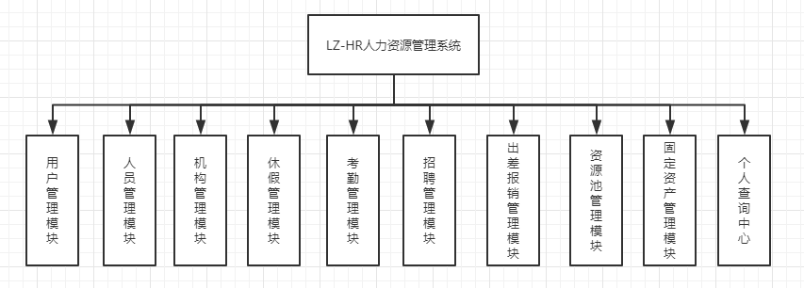

图3.1系统功能模块图

休假模块管理员可以查看所有员工不同假期类型的休假总天数，查看某个员工已审批的全部休假记录和该员工申请的全部休假，可以新增带薪假和无薪假，并可以对未审批的休假记录进行修改和删除，管理员可以查看员工和管理员申请的休假记录，并可以对记录进行审批或者驳回，可以下载已经审批通过的休假记录。如图3.2休假管理功能模块图所示。

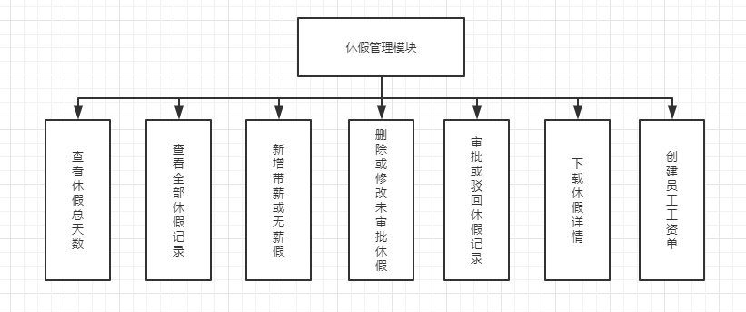

图3.2休假管理功能模块图

### 3.1.2系统业务流程

LZ-HR有四类业务流程，这四类业务流程分别对应这员工，HR管理人员，项目经理和系统管理员这四个用户群体。

员工输入用户名密码登陆LZ-HR系统，登陆成功后进入到个人查询中心，首先可以看见员工的基本信息，也可以点击左侧菜单栏进行对合同、岗位、工作变更、调薪记录、薪资福利和笔记本补贴等信息的查询。员工还可以申请休假和加班，以及查看自己申请过的休假和查看自己的考勤。

HR管理人员主要负责管理公司日常的人事工作，可以审核员工申请的休假、查看所有休假记录，统计工资、工位管理、考勤查询，提出招聘需求、进行面试管理、对简历、出差和报销进行管理以及对固定资产的采购、入库、出库进行管理。

系统管理员主要负责的就是提高系统的安全性，可以维护用户组、用户、对权限证书进行管理、给某些用户赋予特权。

资源池管理员可以查看公司所有的项目以及在项目中的人员，可以对组员进行考勤、对项目群和资源进行管理。主要功能流图如图3-3LZ-HR顶层数据流图。

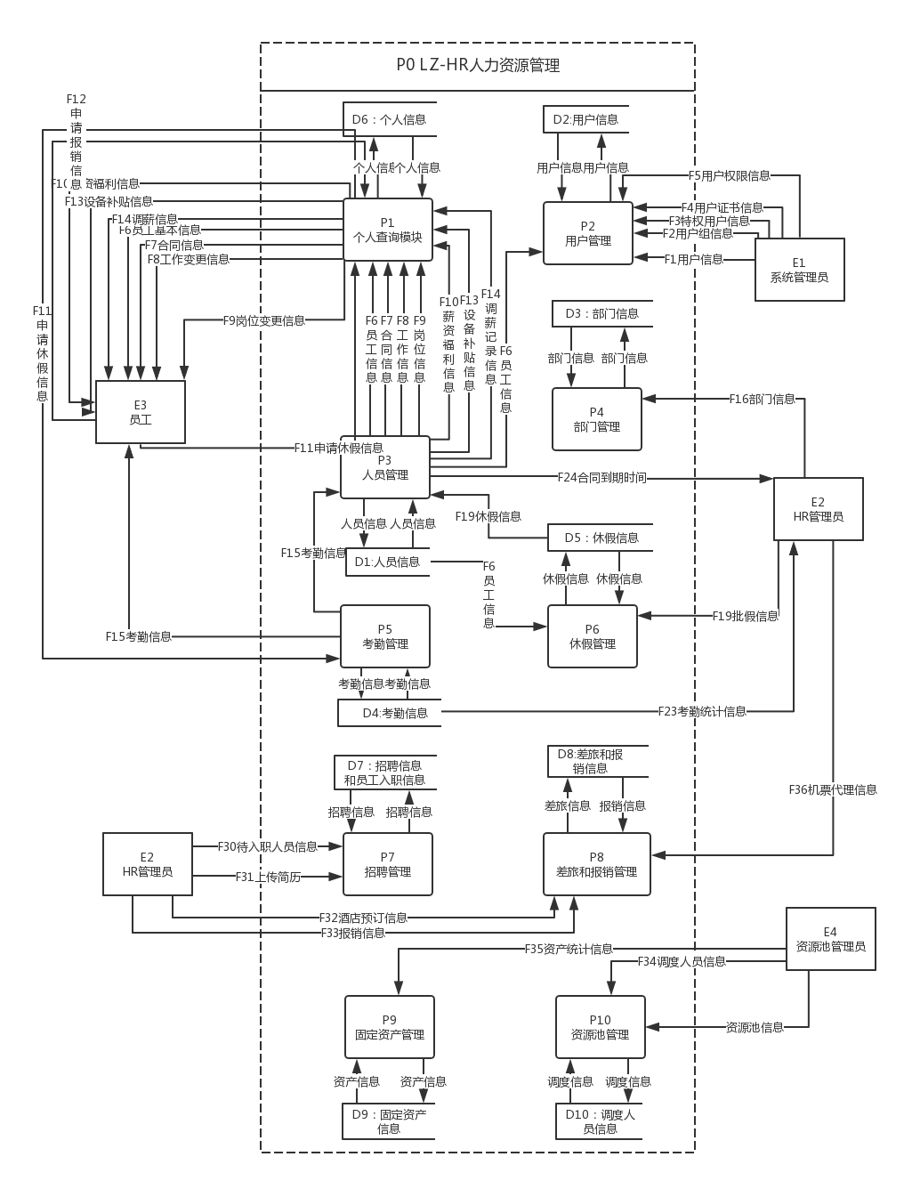

图3-3 LZ-HR顶层数据流图

管理员输入用户名密码登陆LZ-HR人力资源管理系统，登陆成功后进入休假管理模块，管理员此时可以查看员工申请的全部休假记录，可以查看员工不同休假类型的总天数，已经审批通过的休假日志，管理员可以申请一条有薪休假或者无薪休假，之后可以在休假记录维护页面进行审批或者驳回操作，驳回需要输入驳回原因，审批通过后会创建一条休假日志，同时根据审批休假记录的假期类型去更新该员工该休假类型的休假总天数。如图3-4 LZ-HR 1层数据流图。

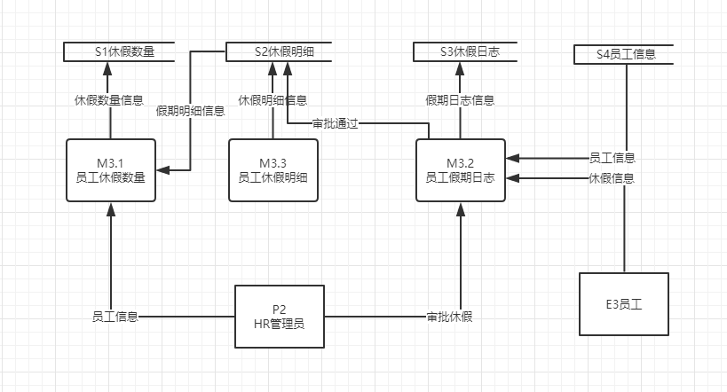

图3-4 LZ-HR 1层数据流图

## 3.2数据库概要设计

### 3.2.1系统概念模型

根据休假模块的业务流程，涉及到员工、休假信息、休假明细、休假日志和工资单五个实体，各个实体之间的E-R图如图3-5所示。



图3-5 E-R图

### 3.2.2系统的领域模型

休假管理模块一共包含五张表，分别是员工休假信息表、员工假期明细表、员工休假日志表、工资表和假日信息表。系统的领域模型如图3-6所示。



图3-6 系统领域模型图

### 3.2.3逻辑数据模型

（1）员工休假信息表（hr_leave）

**结构**：

|  |  |  |  |  |
| --- | --- | --- | --- | --- |
| 字段名称 | 字段说明 | 类型 | 长度 | 是否为空 |
| uuid | uuid | varchar | 24 | 否 |
| corp_uuid | 公司uuid | varchar | 24 | 否 |
| annual | 年假 | varchar | 16 | 是 |
| wedding | 婚假 | varchar | 16 | 是 |
| maternity | 产假 | varchar | 16 | 是 |
| paternity | 陪护假 | varchar | 16 | 是 |
| dayoff | 调休 | varchar | 16 | 是 |
| family | 探亲假 | varchar | 16 | 是 |
| funeral | 丧假 | varchar | 16 | 是 |
| paid_leave | 带薪假 | varchar | 16 | 是 |
| other_leave | 其他假 | varchar | 16 | 是 |
| memo2 | 备注 | varchar | 512 | 是 |
| reg_name | 登记人 | varchar | 32 | 是 |
| reg_time | 登记时间 | varchar | 24 | 是 |
| mod_name | 修改人 | varchar | 32 | 是 |
| mod_time | 修改时间 | varchar | 24 | 是 |
|  |  |  |  |  |

**索引和主键：**

|  |  |  |
| --- | --- | --- |
| 名称 | 字段 | 类型 |
| primary | uuid | unique |
|  |  |  |

（2）员工假期明细表（hr_leave_detail）

**结构**：

|  |  |  |  |  |
| --- | --- | --- | --- | --- |
| 字段名称 | 字段说明 | 类型 | 长度 | 是否为空 |
| uuid | uuid | varchar | 24 | 否 |
| user_uuid | 员工uuid | varchar | 24 | 否 |
| leave_type | 假期类型（年假、婚假、产假、陪护假、调休、探亲假、丧假、带薪假、其他假） | varchar | 32 | 是 |
| accrued | 应计天数 | varchar | 16 | 是 |
| remnant | 剩余天数 | varchar | 16 | 是 |
| spend | 已修天数 | varchar | 16 | 是 |
| replacement | 补偿天数 | varchar | 16 | 是 |
| rep_amount | 扣减天数 | varchar | 16 | 是 |
| limit_day | 生效日期 | varchar | 16 | 是 |
| effect_date | 开始日期 | varchar | 24 | 是 |
| expiry_date | 结束日期 | varchar | 24 | 是 |
| status | 状态:0,1 | varchar | 1 | 是 |
| expiry_memo | 说明 | varchar | 256 | 是 |
| memo2 | 是否带薪 | varchar | 523 | 是 |
| reg_name | 登记人 | varchar | 32 | 是 |
| reg_time | 登记时间 | varchar | 24 | 是 |
| mod_name | 修改人 | varchar | 32 | 是 |
| mod_time | 修改时间 | varchar | 24 | 是 |
|  |  |  |  |  |

索引和主键：

|  |  |  |
| --- | --- | --- |
| 名称 | 字段 | 类型 |
| primary | uuid | unique |
| hr_leave_detail_user | user_uuid |  |
|  |  |  |

(3)员工休假日志表（hr_leave_log）

结构：

|  |  |  |  |  |
| --- | --- | --- | --- | --- |
| 字段名称 | 字段说明 | 类型 | 长度 | 是否为空 |
| uuid | uuid | varchar | 24 | 否 |
| user_uuid | 员工uuid | varchar | 24 | 否 |
| per_name | 姓名 | varchar | 32 | 是 |
| staff_code | 员工编号 | varchar | 64 | 是 |
| corp_uuid | 公司uuid | varchar | 24 | 否 |
| branch_uuid | 分公司uuid | varchar | 24 | 是 |
| dept_uuid | 部门uuid | varchar | 24 | 是 |
| dept_name | 部门名称 | varchar | 128 | 是 |
| base_city | 归属地 | varchar | 128 | 是 |
| proj_uuid | 项目uuid | varchar | 24 | 是 |
| proj_name | 项目名称 | varchar | 128 | 是 |
| leave_type | 假期类型（年假、婚假、产假、陪护假、调休、探亲假、丧假、带薪假、其他假、病假、事假、加班、补偿） | varchar | 32 | 是 |
| begin_date | 开始日期 | varchar | 24 | 是 |
| end_date | 结束日期 | varchar | 24 | 是 |
| accrued | 应休天数 | varchar | 16 | 是 |
| spend | 抵扣天数 | varchar | 16 | 是 |
| proposer | 申请人 | varchar | 16 | 是 |
| apply_day | 申请日期 | varchar | 16 | 是 |
| manager | 直接主管 | varchar | 16 | 是 |
| approve | 审批人 | varchar | 16 | 是 |
| approve_day | 审批日期 | varchar | 16 | 是 |
| reason | 休假原因 | varchar | 2048 | 是 |
| infr_flag | 是否带薪 | char | 1 | 是 |
| infraction | 驳回原因 | varchar | 2048 | 是 |
| memo2 | 审批状态（审批驳回） | varchar | 512 | 是 |
| reg_name | 登记人 | varchar | 32 | 是 |
| reg_time | 登记时间 | varchar | 24 | 是 |
| mod_name | 修改人 | varchar | 32 | 是 |
| mod_time | 修改时间 | varchar | 24 | 是 |
|  |  |  |  |  |

索引和主键：

|  |  |  |
| --- | --- | --- |
| 名称 | 字段 | 类型 |
| primary | uuid | unique |
| hr_leave_log_user | user_uuid |  |
|  |  |  |

（4）工资表（hr_salary）

结构：

|  |  |  |  |  |
| --- | --- | --- | --- | --- |
| 字段名称 | 字段说明 | 类型 | 长度 | 是否为空 |
| uuid | uuid | varchar | 24 | 否 |
| staff_code | 员工编号 | varchar | 24 | 否 |
| per_name | 员工姓名 | varchar | 24 | 否 |
| dept_name | 部门名称 | varchar | 24 | 否 |
| unattended_days | 未出勤天数 | varchar | 24 | 是 |
| leave_days | 请假天数 | varchar | 24 | 是 |
| daily_wage | 日工资 | varchar | 24 | 是 |
| workingovertime_days | 工作日加班天数 | varchar | 24 | 是 |
| weekendovertime_days | 周末加班天数 | varchar | 24 | 是 |
| holidayovertime_days | 节假日加班天数 | varchar | 24 | 是 |
| attendance_deduction | 考勤扣钱 | varchar | 24 | 是 |
| workingovertime_pay | 加班给钱 | varchar | 24 | 是 |
| leave_deductions | 请假扣钱 | varchar | 24 | 是 |
| base_pay | 基本工资 | varchar | 24 | 是 |
| final_salary | 最终工资 | varchar | 24 | 是 |
| salary_month | 发放月份 | varchar | 24 | 是 |
| pay_date | 发薪日期 | varchar | 24 | 是 |
| overtime_days | 加班总天数 | varchar | 24 | 是 |
|  |  |  |  |  |

（5）假日信息表（hr_holiday）

结构：

|  |  |  |  |  |
| --- | --- | --- | --- | --- |
| 字段名称 | 字段说明 | 类型 | 长度 | 是否为空 |
| uuid | uuid | int | 11 | 否 |
| h_year | 年 | varchar | 32 | 是 |
| h_month | 月 | varchar | 32 | 是 |
| h_day | 日 | varchar | 32 | 是 |
| h_date | 日期 | varchar | 32 | 是 |
| h_flg | 标识（1为周末，2为法定假日 0为工作日） | varchar | 32 | 是 |
| week | 周几 | varchar | 32 | 是 |
| last_wk_dt | 上一个工作日 | varchar | 32 | 是 |
| next_wk_dt | 下一个工作日 | varchar | 32 | 是 |
|  |  |  |  |  |

## 3.3用户界面概要设计

用户界面主要有登陆页面，员工登陆成功页面，管理员登陆成功页面，基本信息页面，合同查询页面，工作变更页面，岗位查询页面，调薪记录页面，薪资福利页面，笔记本补贴页面，申请休假页面，查看所在项目页面，简历页面，用户组管理页面，用户管理页面，权限管理页面，证书管理页面，特权用户页面，关系人管理页面，分公司管理页面，部门管理页面，员工管理页面，员工查询页面，合同管理页面，工作变更页面，岗位变更页面，调薪记录页面，薪资福利页面，笔记本补贴页面，工资单录入页面，休假数量维护页面，假日明细登记页面，休假日志维护页面，项目和资源池页面，项目群管理页面，资源管理页面，工位管理页面，工位查询页面，考勤查询页面，出差和报销页面。员工查询页面的调用关系如图3-7。

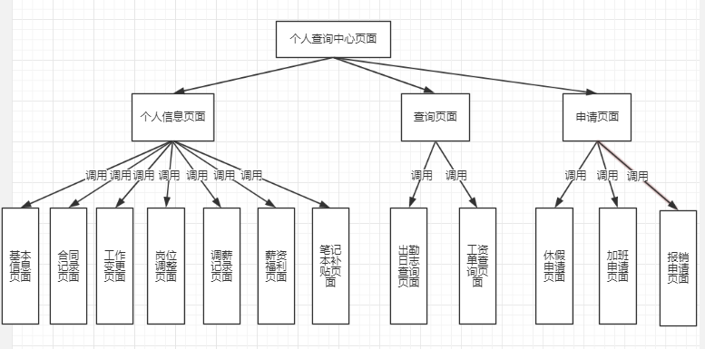

图3-7 员工界面跳转

休假管理模块的跳转界面如图3-8。

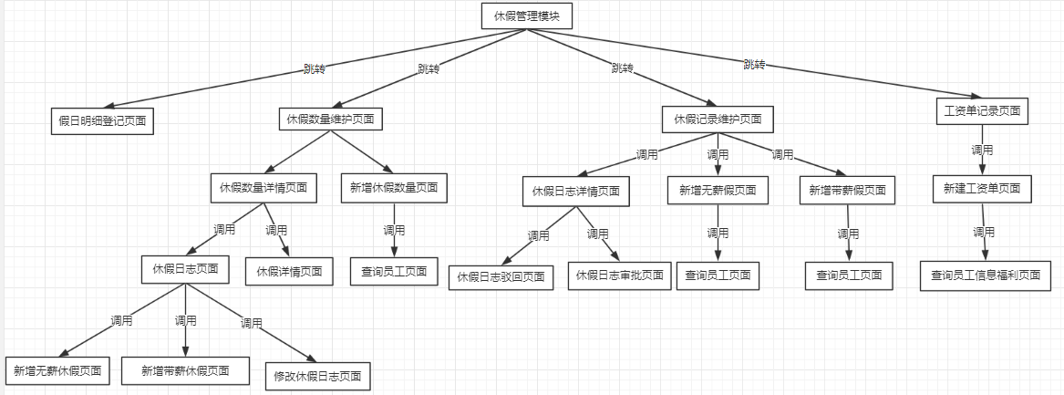

图3-8 休假模块调转

1. 详细设计与实现

## 4.1LZ-HR系统总体设计思路

LZ-HR系统主要是针对公司的员工，HR管理人员，所以系统也主要分为员工操作的模块和管理员操作的模块。员工可以操作的页面如图4-1。

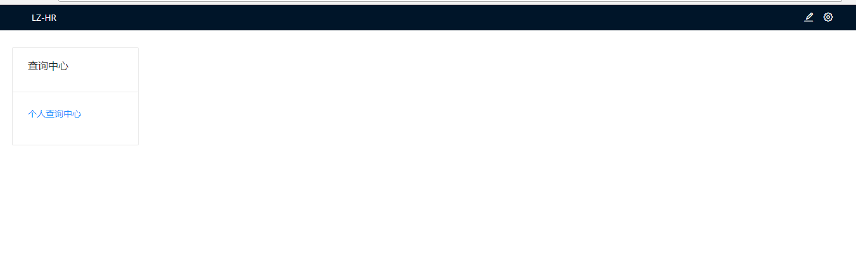

图 4-1员工操作页面

管理人员可以操作的页面如图4-2

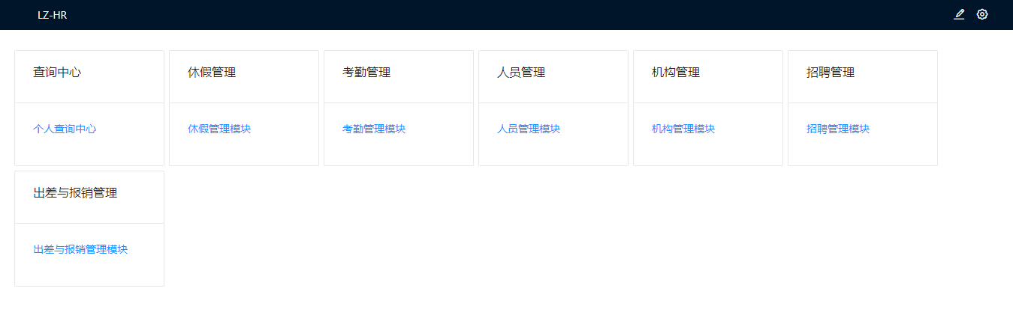

图4-2 管理人员操作页面

由于系统过于庞大，在此我只介绍我所做的休假管理模块，休假管理模块也是为HR管理人员进行服务的，在本模块，HR人员可以查看员工申请的所有休假日志，员工不同假期类型的休假总天数，可以添加有薪假、无薪假、以及对未审批的休假进行修改和删除，可以审批或者驳回员工申请的休假日志，审批通过后会创建对应的休假明细，可以下载员工的休假明细，在休假明细页面你可以清晰的查看当前休假的状态，HR管理人员也可以在本页面创建员工的工资单，也可以下载已存在员工的工资单。本模块页面如图4-3。

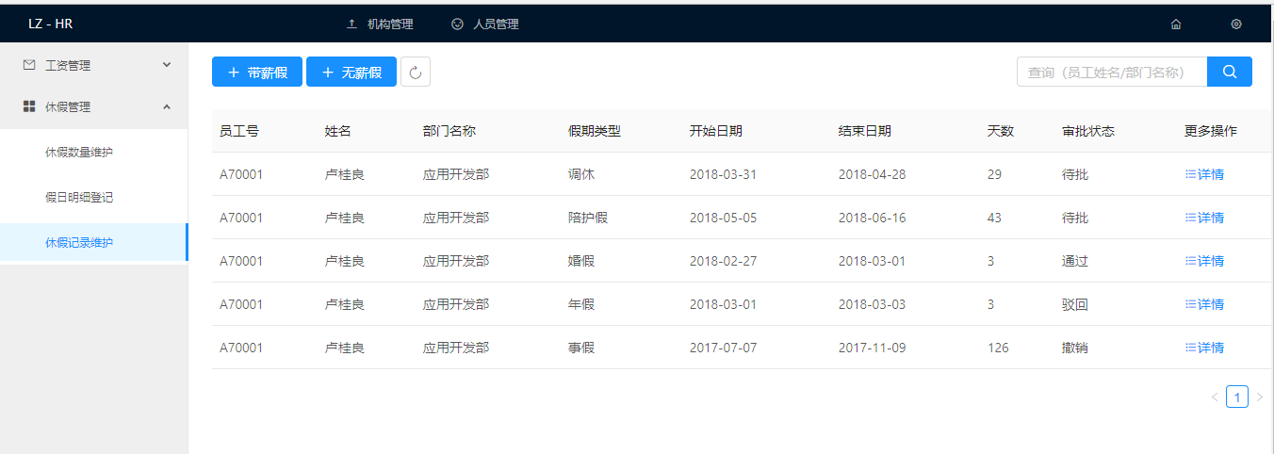

图4-3 休假管理模块页面

## 4.2休假审批功能的实现

HR管理员登陆系统成功后，可以查看所有员工申请的休假日志，选择一条休假日志查看该条申请的详情，系统会读取当前管理员的用户名，点击审批按钮即可审批，如不同意，可点击驳回按钮，驳回需要输入驳回原因，审批成功后要更新休假数量表该员工该类型休假的总天数，并且创建一条休假明细记录。

审批休假活动图如图4-4。



图4-4 审批休假活动图

HR人员进入休假日志维护页面，可以查看所有员工申请的休假，点击详情按钮可查看该条日志的详情，如果想驳回该条记录，则点击驳回按钮，并输入驳回原因，即可驳回，同意该条记录则点击审批按钮进行审批操作，审批或者驳回操作均会有提示信息。审批休假时序图如图4-5。



图4-5 审批休假时序图

该功能主要用来审批或者驳回员工申请的休假日志，点击审批按钮就可审批，驳回时必须输入驳回原因。该界面如图4-6和图4-7。

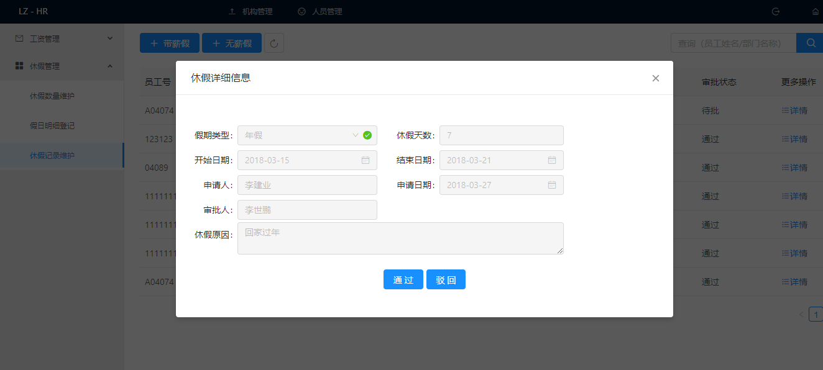

图4-6 休假日志详情页面

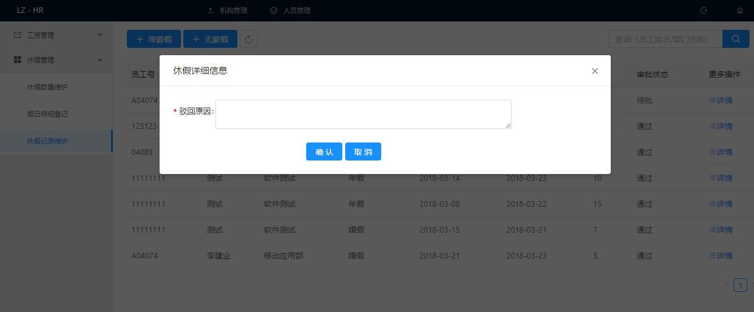

图4-7 休假日志驳回页面

审批休假日志前台页面代码如图4-8

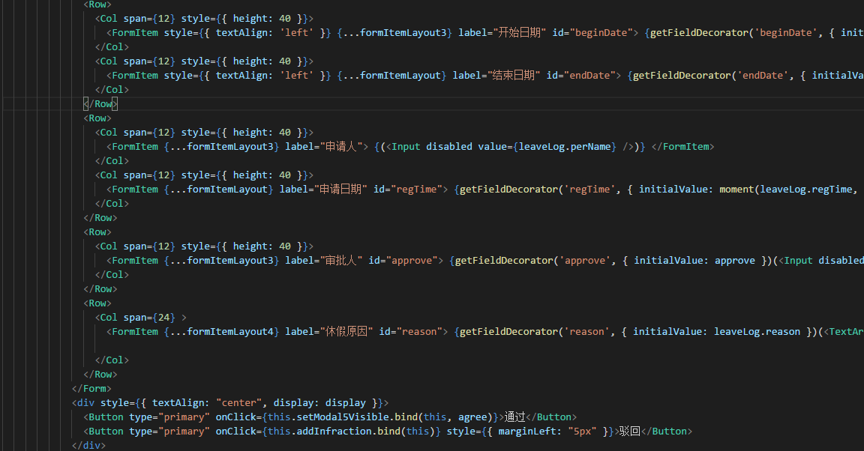

图4-8 审批休假日志前台代码

接收表单收据，再进行相关校验，并发送给后台，相关功能实现代码如图4-9。

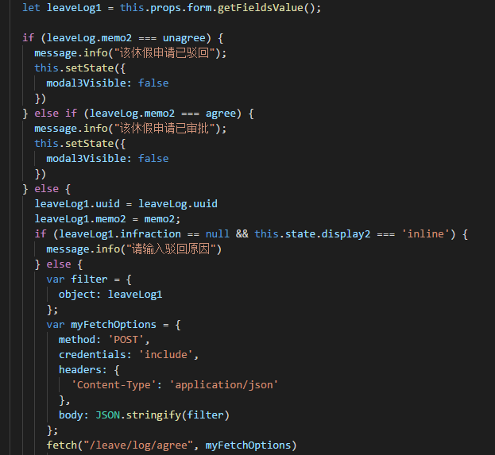

图4-9相关功能代码

审批休假日志后台代码如图4-10.

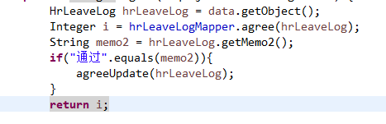

图4-10 审批休假日志后台代码

审批通过之后还需要更新该员工该类型休假总天数，并创建相应的休假明细，创建休假明细时，需要根据休假的开始日期、结束日期以及当前日期计算出休假的应计天数，已修天数，剩余天数，代码分别如图4-11和图4-12。

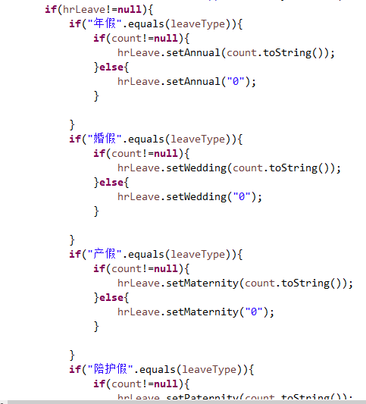

图4-11 更新休假总天数

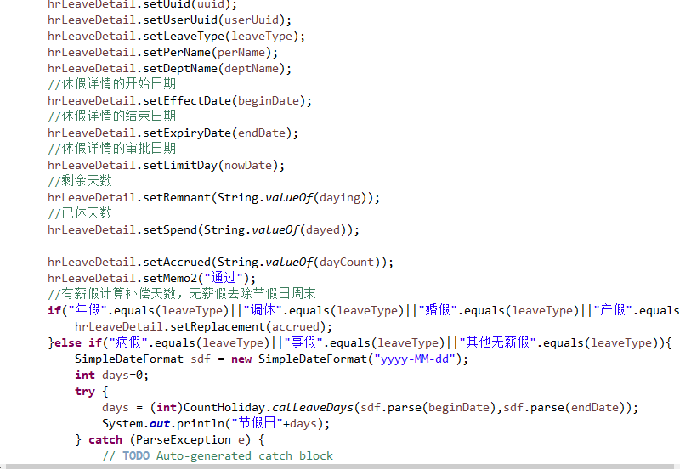

图4-12 创建休假明细

## 4.3新建工资单功能的实现

HR人员进入工资单页面，刷新可查看员工工资单，如没权限，系统会提示权限不足，进入新增界面后，查询员工薪资福利，后台会自动计算当前员工上一月工资。新建工资单活动图如图4-13。



图4-13 新建工资单活动图

HR人员进入工资单页面，点击新建工资单按钮，进入新建工资单页面，查询出员工的薪资福利表，点击添加，后台会查询该员工上月出勤、加班和请假信息，最后统计该员工上月最终工资。新建工资单时序图如图4-14。



图4-14 新建工资单时序图

该功能主要用来计算员工上月工资情况，统计工资需要查询员工基本薪资福利表，结合加班信息、考勤信息和休假信息即可统计最终工资。该界面如图4-15。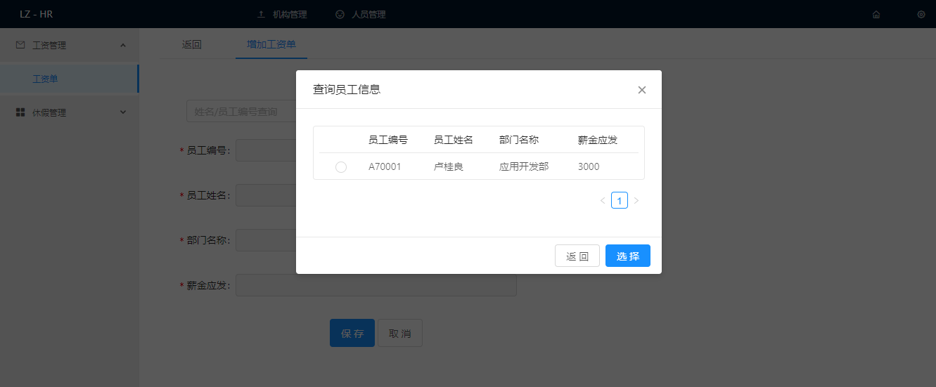

图4-15查询员工薪资福利页面

查询完员工信息福利，点击选择，该员工薪资福利信息即可被填入表单，点击保存即可新增工资单，该页面如图4-16所示。

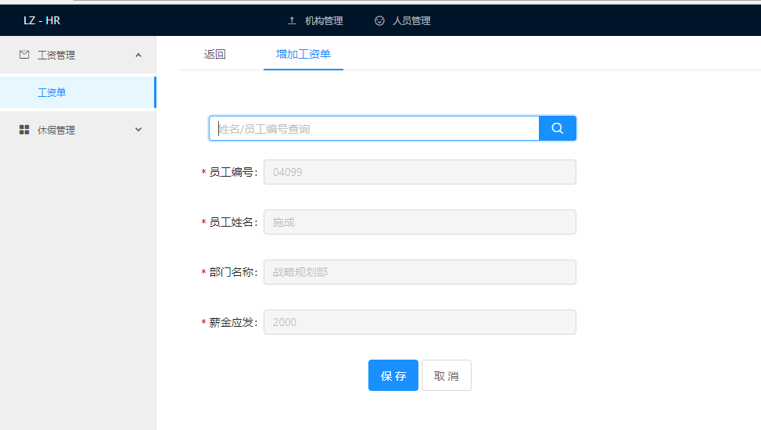

图4-16 新建工资单页面

新建工资单前台页面代码如下图4-17。

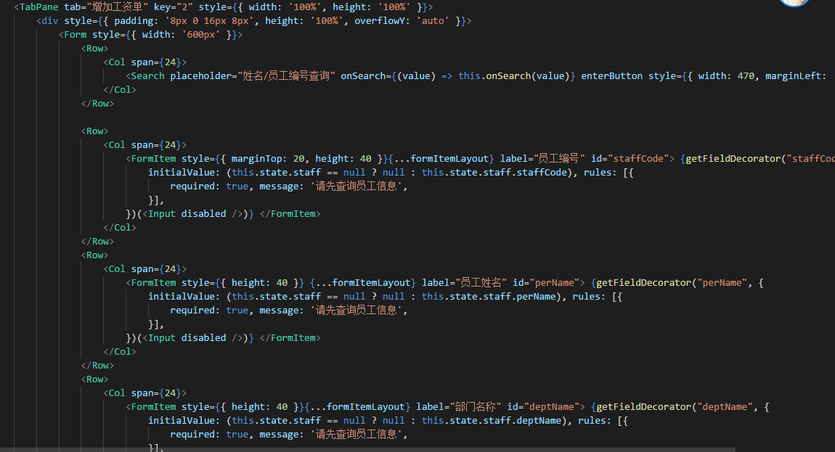

图4-17 新建工资单代码

新建员工工资单时需要先查询该员工的薪资福利，代码如图4-18。

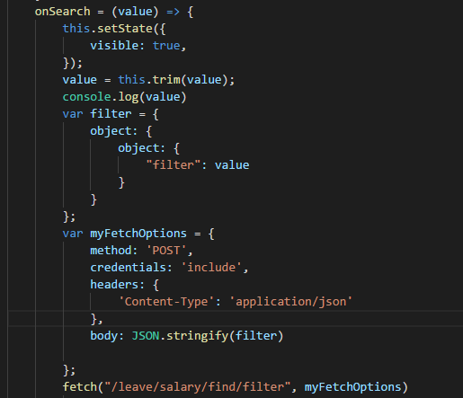

图4-18 查询员工薪资福利代码

获取到员工相关信息点击保存按钮，即可将数据发送给后台，后台进行计算，相关代码如图4-19。



图4-19 相关代码实现

新建工资单后台需要做的事有查询该员工上月出勤天数，加班天数，休假天数以及上月工作日天数和法定假日天数，根据薪资福利表的基本工资除以工作日天数加法定假日天数得到日工资，最后工资=基本工资+加班加钱-考勤扣钱-休假扣钱，相关代码如图4-20。

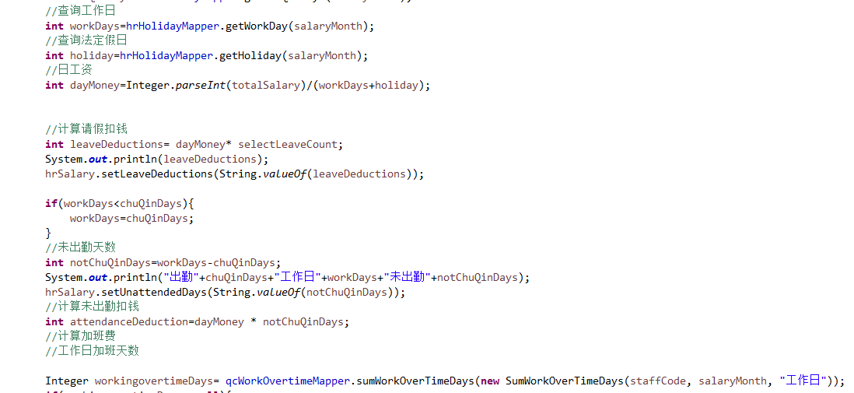

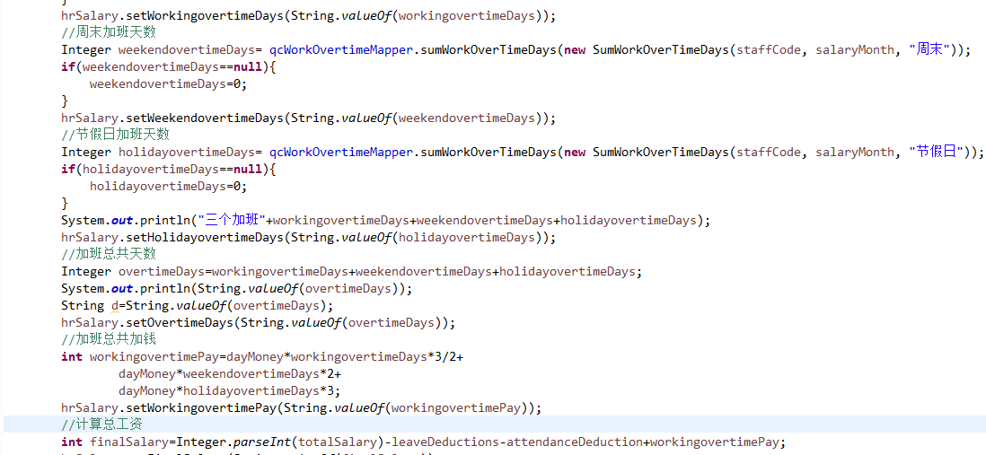

图4-20 新建工资单后台代码

## 4.4休假日志修改功能的实现

HR人员在休假数量维护页面下进入休假日志页面，可以对员工申请的休假日志进行修改，修改休假日志的活动图如图4-21。



图4-21 修改休假日志活动图

HR人员在休假日志页面可以查看该员工申请的所有休假日志，如果该日志已经审批或者驳回，则修改按钮不可用，否则可用，点击修改按钮，进入修改页面，该页面有非空校验，且休假日志的开始日期不可大于结束日期，校验不通过则无法修改，校验通过点击确定按钮即可修改。修改休假日志的时序图如图4-22。



图4-22 修改休假日志时序图

该功能主要是为了修改员工申请的休假日志，经过数据校验后即可修改成功，修改休假日志页面如图4-23。

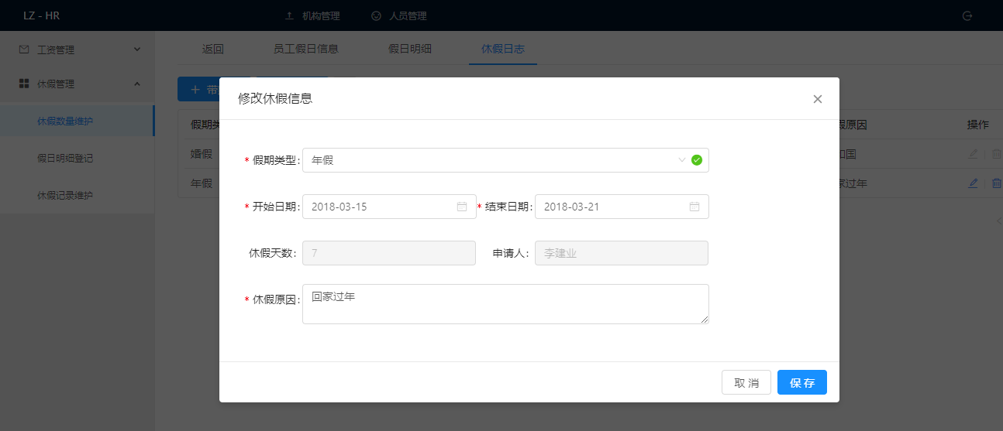

图4-23 修改休假日志页面

修改休假日志的前台页面代码如图4-24。

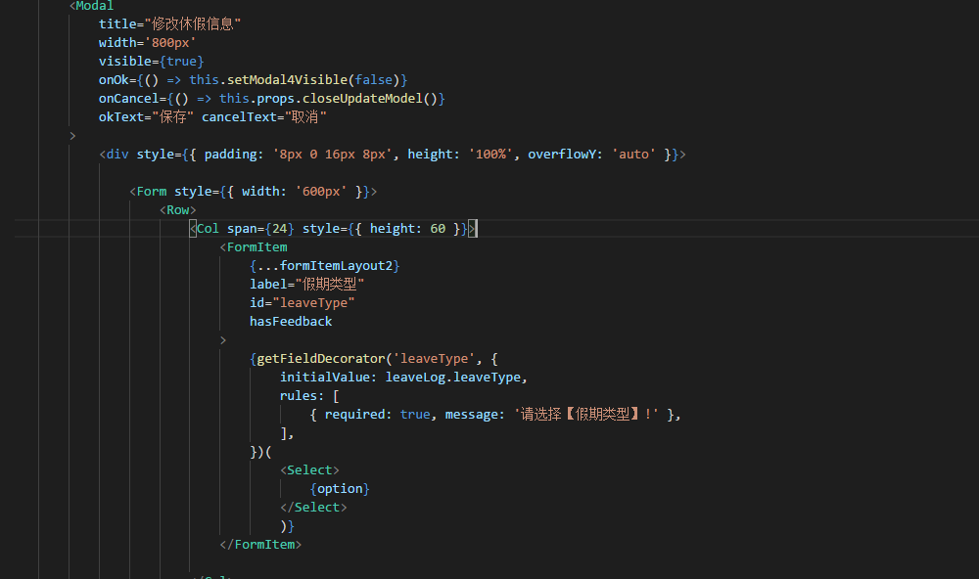

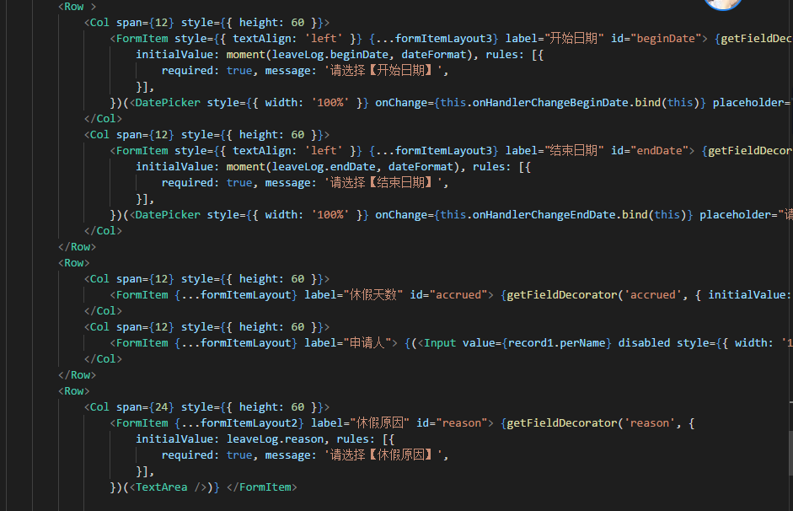

图4-24修改休假日志前台代码

为了给使用系统的用户以更好的体验，在用户选择好开始日期和结束日期后，系统会自动计算出这段休假的天数，实现代码如图4-25。

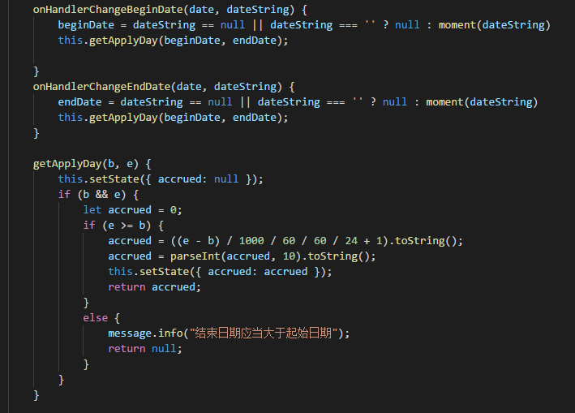

图4-25 计算休假天数代码

用户修改相应数据后需经过前台校验，对休假类型和休假原因等进行非空校验，对休假的开始日期和结束日期进行逻辑校验，即开始日期不能大于结束日期，校验通过后即可发送给后台，相关功能实现如图4-26。

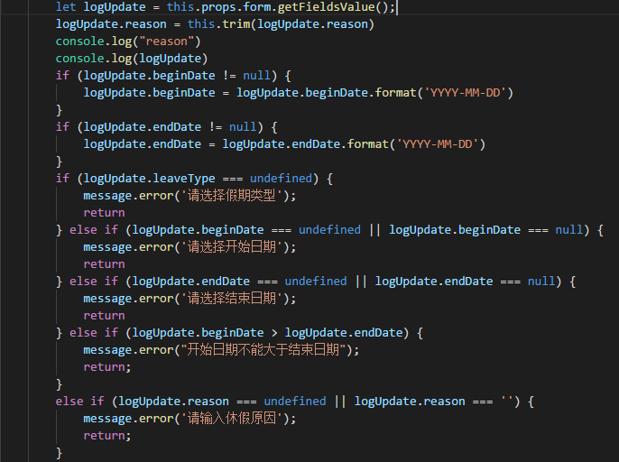

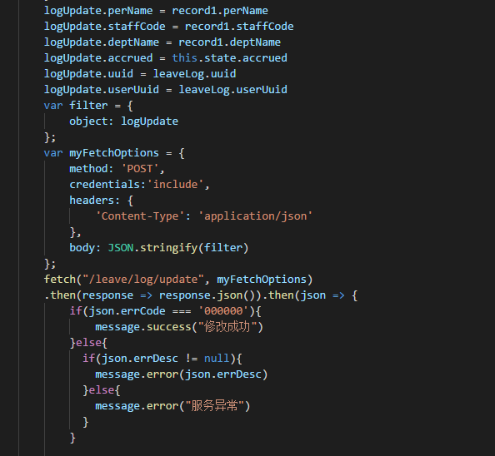

图4-26 相关功能实现代码

修改休假日志后台代码如图4-27。

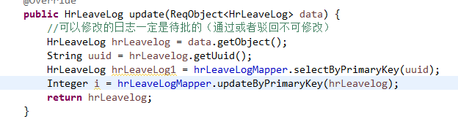

图4-27 修改休假日志后台代码

1. 遇到的问题及解决办法

问题一：如何选择更好更适合的框架来开发LZ-HR？为什么选用SpringBoot而不用SSM？如何搭建一个SpringBoot项目？

开发过SSM项目的人都知道，搭建一个SSM项目，需要整合三大框架即Spring+SpringMVC+MyBatis，整合过程繁琐，要做大量的配置，如图5-1所示。

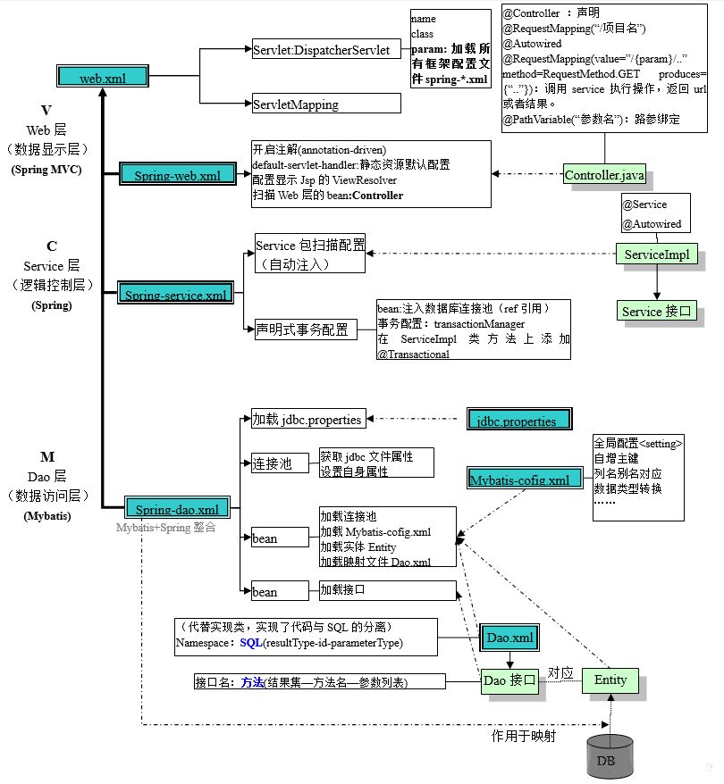

图5-1 SSM整合示意图

SSM整合过程中的问题有以下：

* + - 1. 依赖很多, 且存在版本问题 ；
      2. 配置很多且每次都一样, 大部分工程, 配置每次都是一样的, 从一个地方拷贝到另外一个地方. 且Spring发展10多年, 各种配置版本太多, 对于很多程序员来说, 分不清哪个是有效, 哪个无效；
      3. 部署太麻烦. 需要tomcat部署, 项目结构也需要照着java ee的目录结构来写。

搭建一个SpringBoot项目：新建一个maven工程, 然后添加以下依赖到pom.xml中。如图5-2搭建SpringBoot项目。

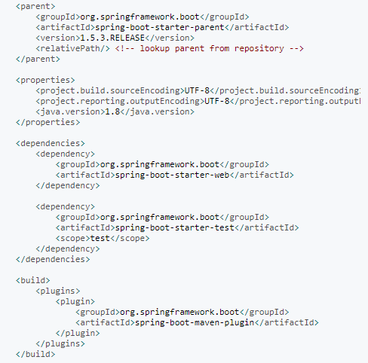

图5-2 搭建SpringBoot项目

项目生成之后，会在根包目录下生成一个入口类，如图5-3所示。

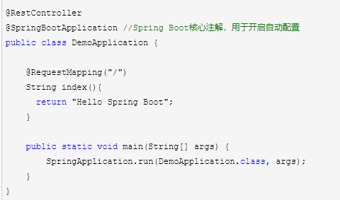

图5-3 SpringBoot入口类

执行main方法之后，在浏览器中访问<http://localhost:8080>,即可看到Hello Spring Boot。

问题二：React应该在生命周期中的哪一步发起 AJAX 请求？

应该将AJAX 请求放到 componentDidMount 函数中执行，主要原因有下：

React 下一代调和算法 Fiber 会通过开始或停止渲染的方式优化应用性能，其会影响到 componentWillMount 的触发次数。对于 componentWillMount 这个生命周期函数的调用次数会变得不确定，React 可能会多次频繁调用 componentWillMount。如果我们将 AJAX 请求放到 componentWillMount 函数中，那么显而易见其会被触发多次，自然也就不是好的选择。

如果我们将 AJAX 请求放置在生命周期的其他函数中，我们并不能保证请求仅在组件挂载完毕后才会要求响应。如果我们的数据请求在组件挂载之前就完成，并且调用了setState函数将数据添加到组件状态中，对于未挂载的组件则会报错。而在 componentDidMount 函数中进行 AJAX 请求则能有效避免这个问题。

问题三： webpack-dev-server不能自动刷新？

先需要注意两点：

1.webpack-dev-server并不能读取webpack.config.js的配置output，在webpack.config.js里面的配置output属性是用webpack打包时候才起作用的，对webpack-dev-server并不起作用；

2.webpack-dev-server打包生产的文件并不会添加在项目目录中，它默认打包的文件名是bundle.js，不会真的出现在项目目录中。

自动刷新的配置方法（inline模式）：在项目的package.json里面添加

"scripts": {

"start": "webpack-dev-server --inline --content-base ."

}

这样通过npm start命令就能启动 inline模式，也可以具体的输入webpack-dev-server命令，关键的是index.html也就是项目入口的html文件里面引用这个bundle.js文件需要直接引用根目录下面的

<body>

<div id="app"></div>

<script type="text/javascript" src="bundle.js"></script>

</body>

不能引用webpack配置的bundle.js文件目录，webpack配置的这个bundle.js文件，只有在手动打包webpack之后才会改变。

总结下就是：webpack里面配置的bundle.js需要手动打包才会变化目录可以由自己指定。webpack-dev-server自动检测变化自动打包的是开发环境下的bundle.js，打包路径由contentBase决定，两个文件是不一样的。

**致谢**

目前论文已经到了截稿阶段，回首几个月时间来，从选题到选材，从资料搜集到实际操作，我的于千城导师都给予了我极大的帮助和鼓舞。他学识渊博，治学严谨，每每在我遇到困难之时，总会给予我无私的指导和教诲，字字句句，帮助我修改指正，我非常庆幸和感恩能遇到这样一位良师，不仅仅是论文写作中的指导和帮助，还有在我面对和解决困难之时的态度和思维也有了很多改变，这对我而言是受益一生的事情。同时感谢学院里各位老师四年的指导和教诲，不仅是我学业知识上的引路人，更是我人生路上的指明灯。感谢我的同学伙伴们，在我停滞和懈怠时及时鼓励我，带我走出阴霾，走向光明，感谢陪伴，愿我们都能为大学生活画上满意的句号。衷心的祝愿各位老师和同学们，我将永远铭记在北民大学习和生活的时光，感谢你们。

**参考文献**

[1]知乎. 国产的哪款人力资源管理软件受好评？国外先进的人力资源管理系统有哪些？[EB/OL]. https://www.zhihu.com/question/24754263/answer/263633888

[2]知乎. 值得推荐的免费人力资源SAAS软件？[EB/OL].

https://www.zhihu.com/question/53604174/answer/193487208

[3]杜登斌. 基于WEB的休假管理软件系统设计[D].电子科技大学,2010.

[4] 钉钉智能人事.产品介绍[EB/OL]. https://tms.dingtalk.com/markets/dingtalk/producthrm

[5]百度文库.saas级HER人力资源管理系统常见功能[EB/OL].

https://wenku.baidu.com/view/b02d1f1e7c1cfad6185fa7ab.html